Välkommen till NEX Online, med dessa instruktioner så hoppas vi kunna hjälpa dig att komma i gång med ditt resande. I dessa instruktioner så kan du läsa om hur du får ordning på din profil, bokar ett flyg och en marktransport.

Så här kommer du i gång och får ordning på din profil

1. För att kunna logga in i systemet måste du vara registrerad, har du fått ett välkomstbrev eller på annat sätt en invit till systemet så dammar ni av den. Är du osäker på om du har en användare så mailar du till [nexonline@nex.se](mailto:nexonline@nex.se) så reder vi ut den delen.
2. Har du fått en länk och klickar på den så kommer du till startsidan där du ska ange användarnamn och lösenord. Ditt användarnamn är din e-postadress. Saknar du lösenord så klickar du på glömt lösenord och följer instruktionen.

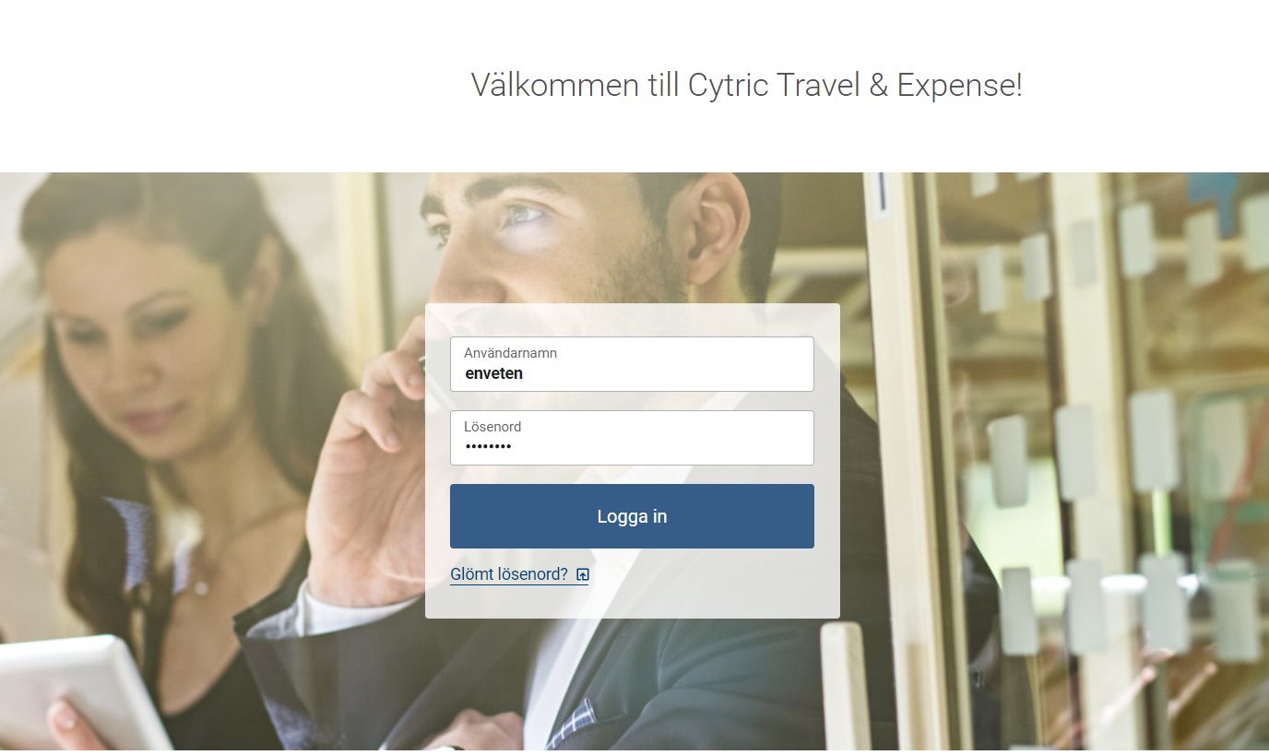

1. Efter en lyckad inloggning så ser det ut enligt nedan

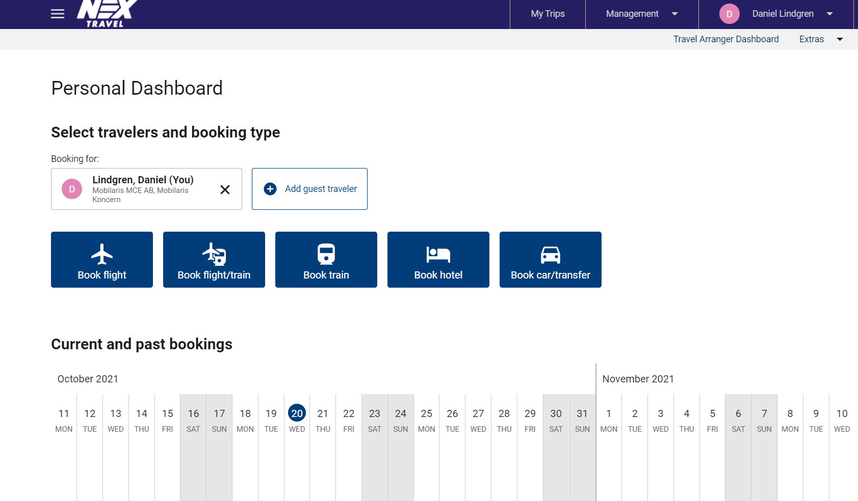

1. Börja alltid med att uppdatera din profil
2. Klicka på ditt namn uppe till höger

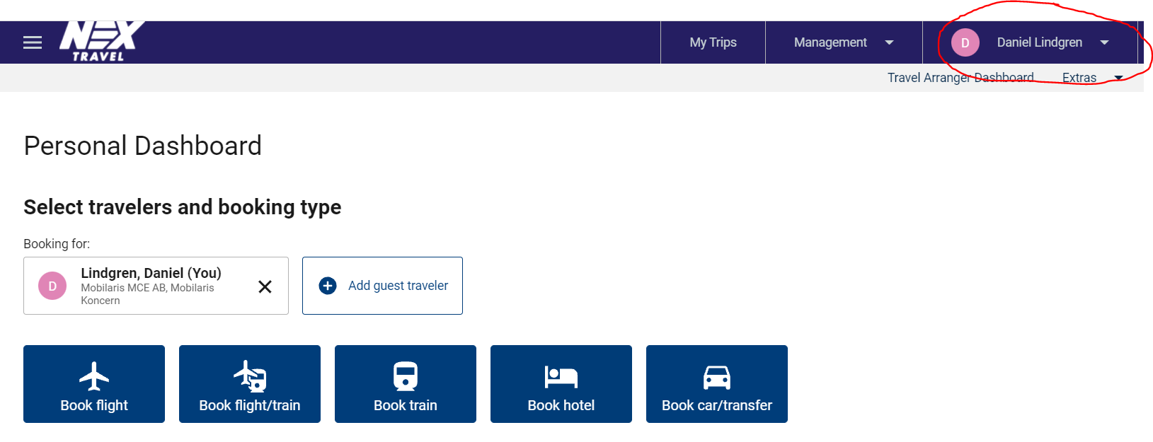

1. Klicka på user profile, se nedan i rött

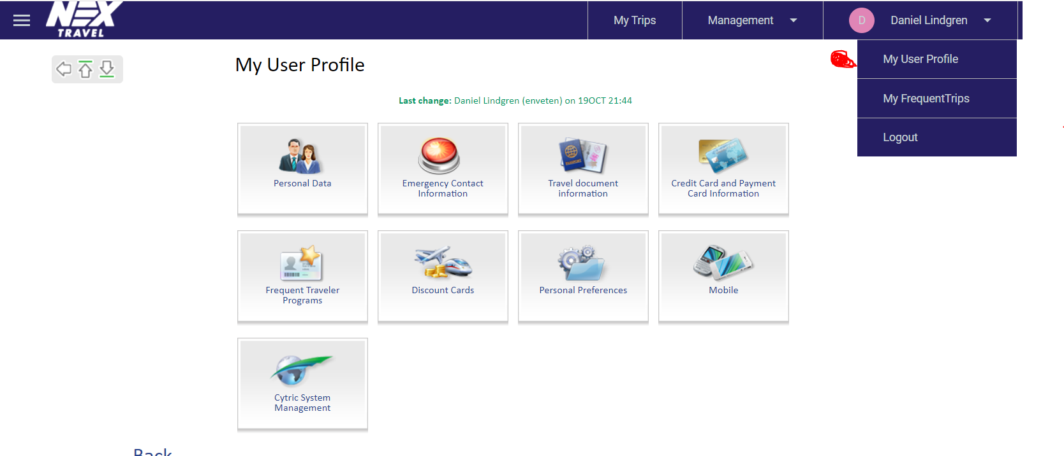

1. Fyll i den info som du vill ha med dig när du bokar en resa via NEX Travel, det du fyller i här hamnar även hos våra medarbetare på NEX Personlig service.

# Så här bokar du ditt flyg

1. Klicka på ikonen för flyg, se nedan

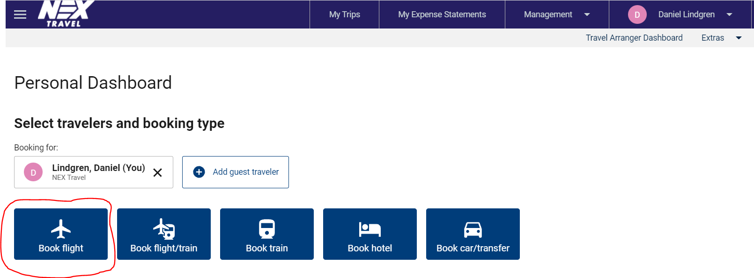

1. Följ och ange det som efterfråga i de olika rutorna, röd asterisk är tvingande fält. Se nedan exempel.

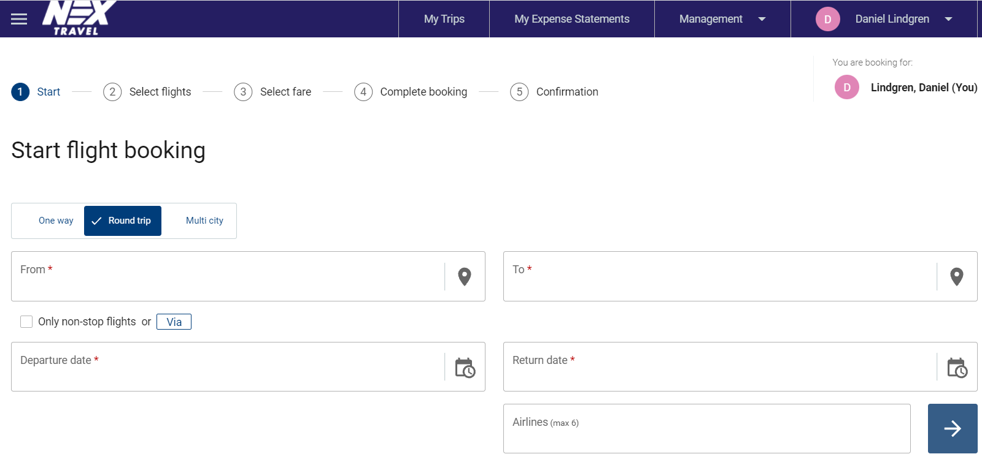

1. Systemet sorterar enligt överenskommelse, i det här exemplet på tidtabell, se nedan.

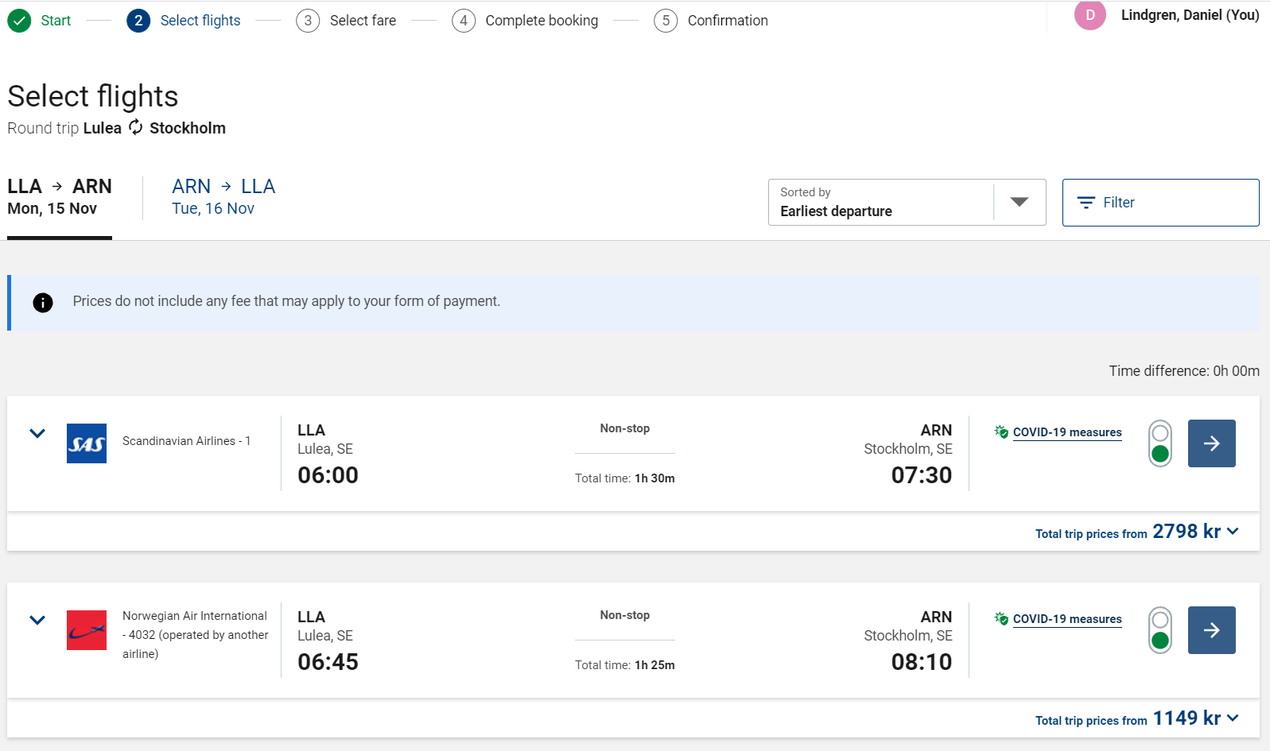

1. Välj något av alternativen som passar dig bäst i tid och pengar. Du har två vägar att gå för att genomföra din bokning.
2. Den ena är att klicka på pilen vid priset för att enkelt kombinera en tur och returresa

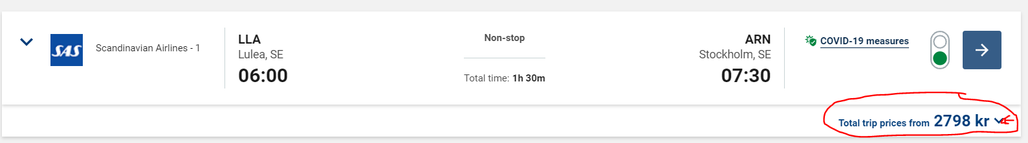

1. Systemet presenterar de olika alternativen med pris till den flight du valt att resa ut med, se bilden nedan. Som ett exempel kan alltså få en utresa med SAS och en hemresa med Norwegian (17:50) för 2 798 kr.

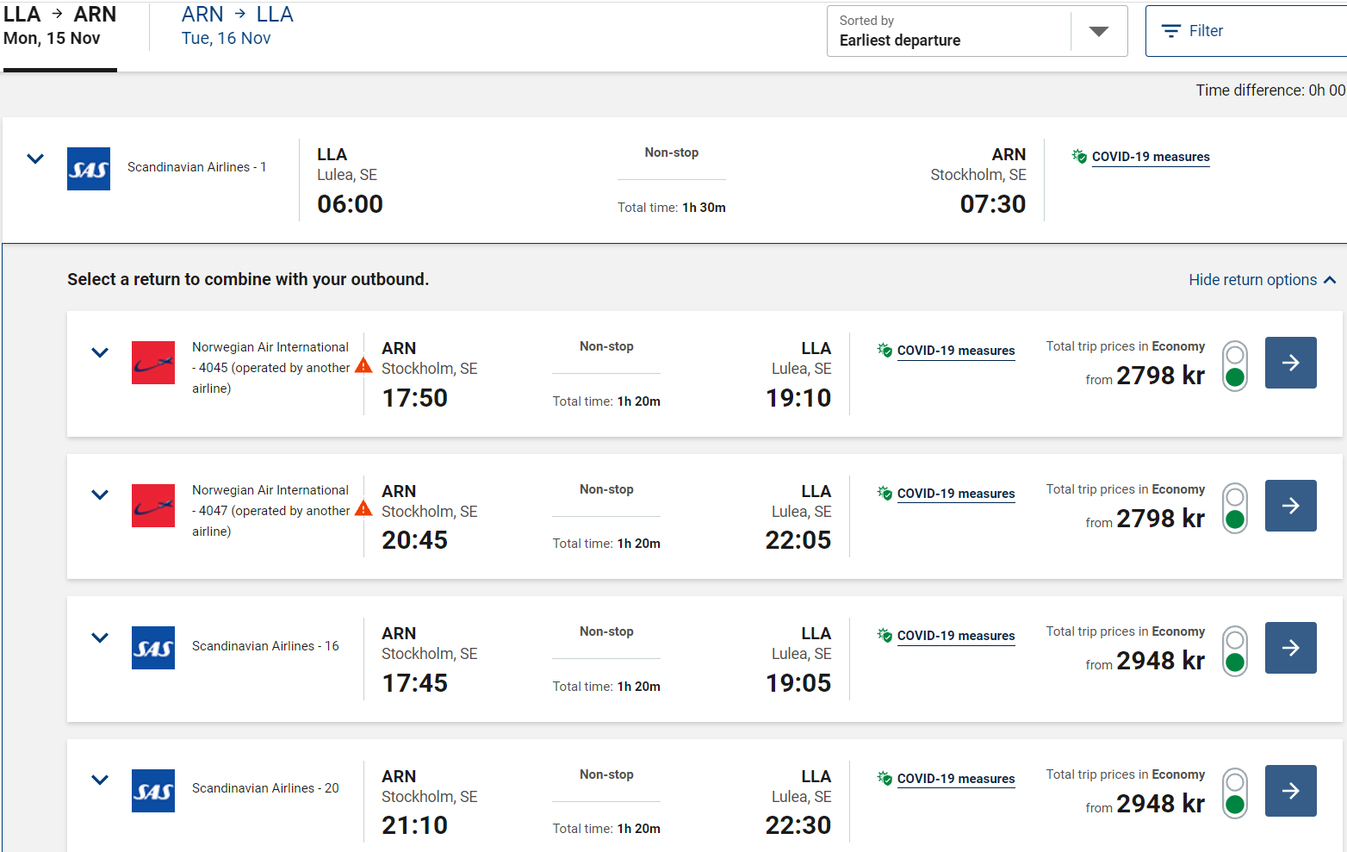

1. Det andra alternativet är att du går vidare med att klicka på din utresa enligt nedan

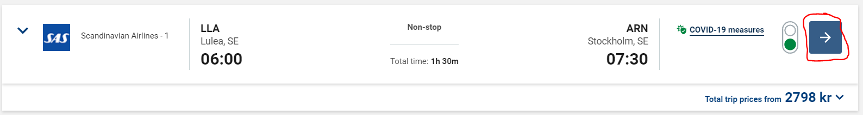

Mitt val om utresa på 06:00 ligger i varukorgen i väntan på mitt val av returresa, se nedan.

Jag valde 13:55, se nedan.

Systemet presenterar/sorterar enligt överenskommelse, i detta fall på pris. Systemet föreslår en tur och retur för 2 948 kr. Vill man titta på andra alternativ så presenteras det precis som det står ovan under ”other fares”.

1. Systemet summerar mitt val enligt nedan

1. Är du nöjd med ditt val så klickar du på pilen till höger om priset, se nedan

Nedanför ditt val presenteras alternativa resor i relation till det pris som du valt.

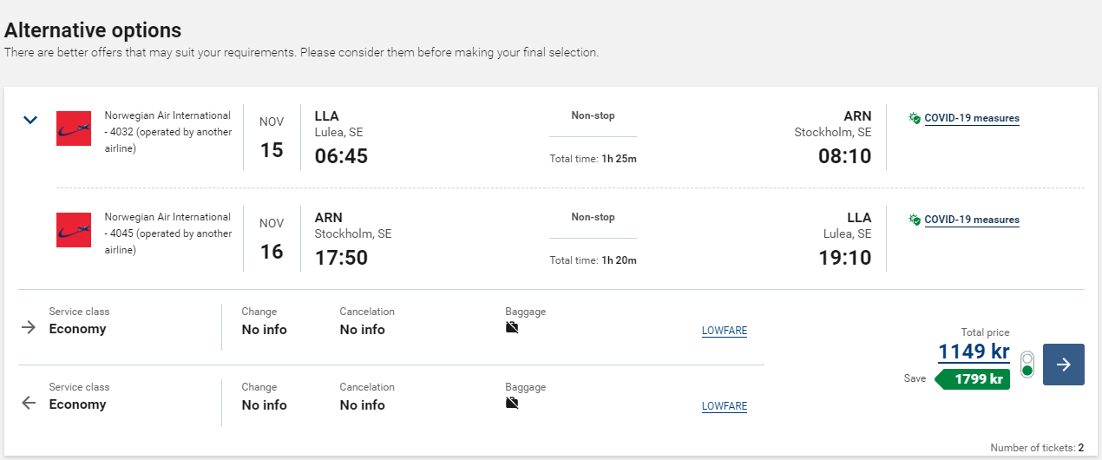

1. I nästa steg kan du välja att lägga till bagage, sittplats eller tillbehör

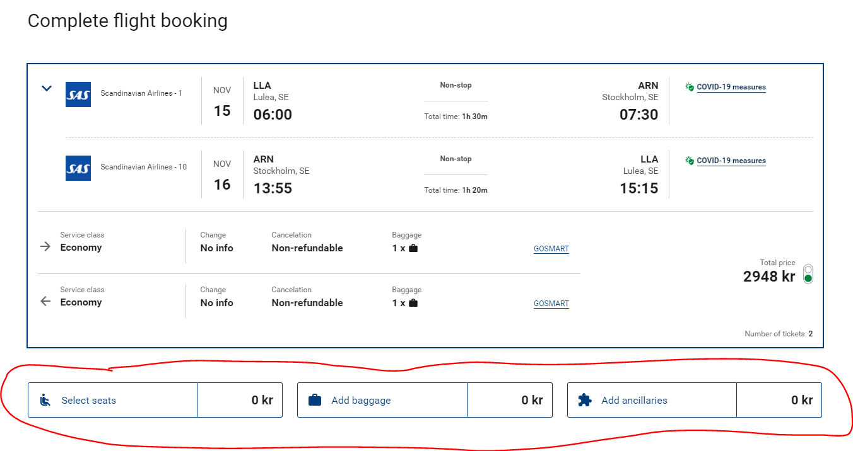

1. Nu kan du slutföra din flygbokning alternativt lägga till fler tjänster till din resa. Vill du lägga till ett hotell så klickar du på sängen och därefter slutför bokning, se bild nedan.

Så här lägger du till en marktransport till din flygresa

1. För att kunna lägga till en FLYGTAXI så måste det finnas en flygbokning. Antingen väljer du att klicka på chauffören i samband med att du slutför din flygresa, se bild på sidan 10 eller så kan du välja att gå via din bokningsbekräftelse och lägga till taxin i efterhand, se nedan bild.

1. Oavsett vilken väg du går så ser nästa steg ut enligt nedan

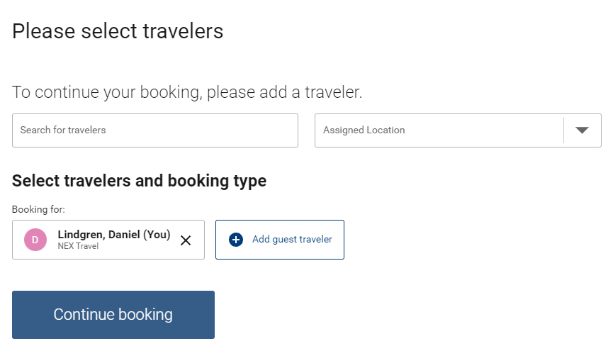

Klicka vidare så kommer du till sidan där du ska ange adresser och flygplatser

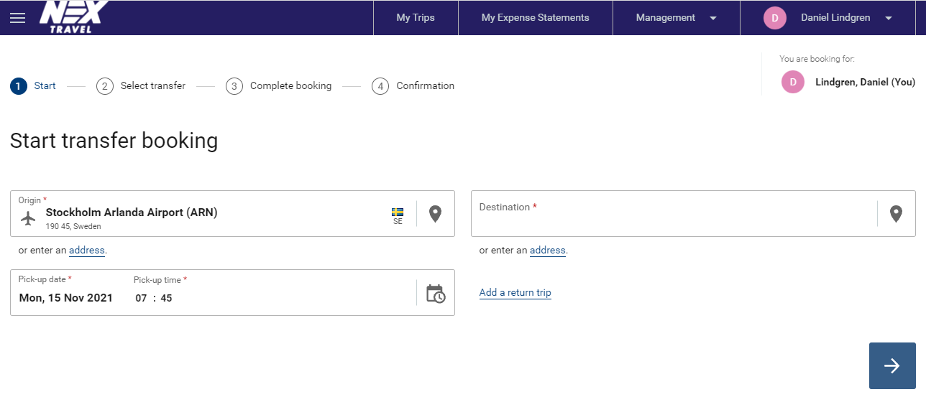

1. Vi börjar med att boka en taxiresa till flyget, klicka på adress, en adressruta kommer upp och har jag inte fyllt i uppgifterna i min profil så fyller jag i fälten, se nedan bild.

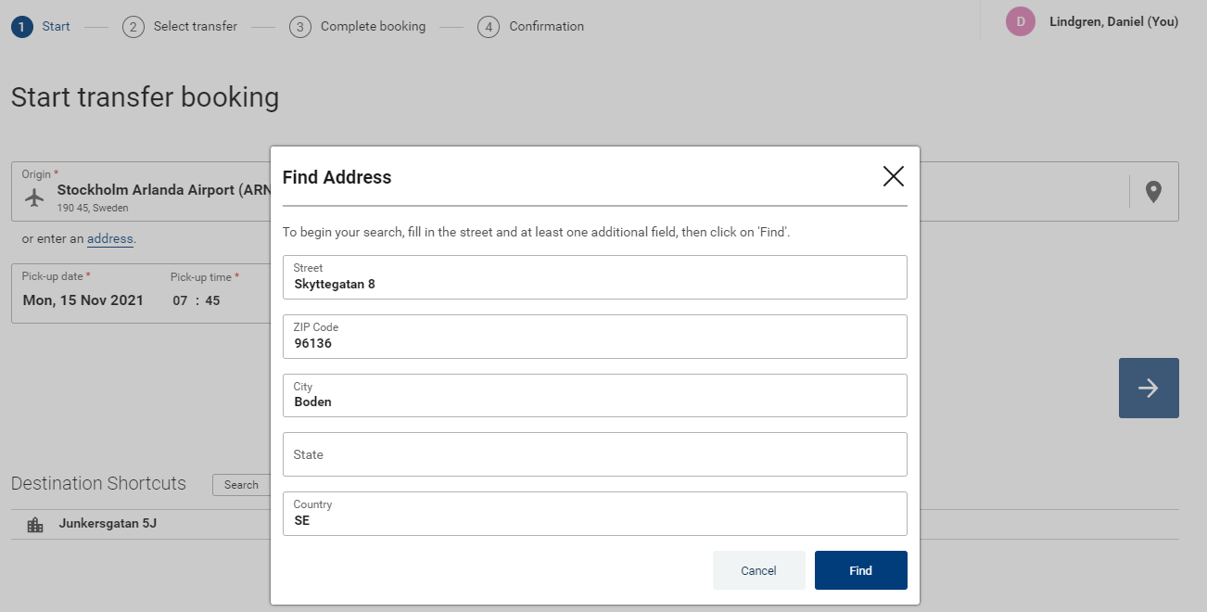

1. Klicka på ”find” och adressen lägger sig i rutan enligt nedan.

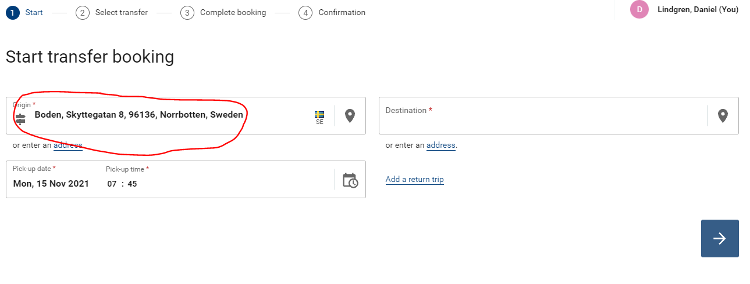

1. Ange destinationen, i exemplet har jag bokat från Kallax till Stockholm så jag ska alltså söka efter Kallax flygplats i rutan som ovan anges som ”destination”, se nedan bild.

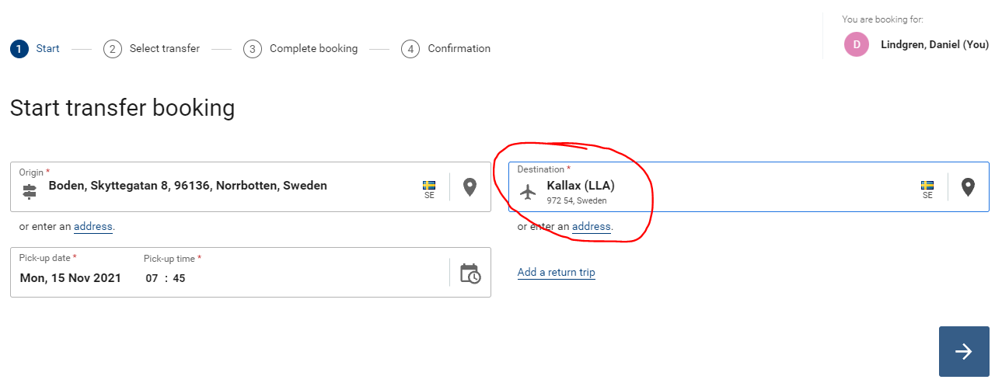

1. Systemet plockar med sig mitt avresedatum och tiden behöver jag inte röra. Tryck på pilen till höger för att komma vidare till nästa steg där du kan välja mellan taxi och buss och i Stockholm Atrain, se nedan bild,

1. Gör ditt val genom att trycka på ”select” under priset till höger så kommer du till nästa steg, se bild nedan

1. Avsluta bokningen eller fortsätt lägga på önskade tjänsten

Bokningsbekräftelse

